集体合同、未成年工、裁减人员
三项服务事项操作指南

系统登录地址： 济宁市人力资源和社会保障局官网——人社业务网上服务大厅——劳动关系管理信息系统。
或手动输入网址：http://103.239.153.105:8080/hso/logonDialog.jsp
用户名：县人社部门开立账户时告知（一般为统一社会信用代码第9—17位，第16、17位中间加“-”，示例：XXXXXXXX-X。）
初始密码：LDgx@12#$
操作界面如下：

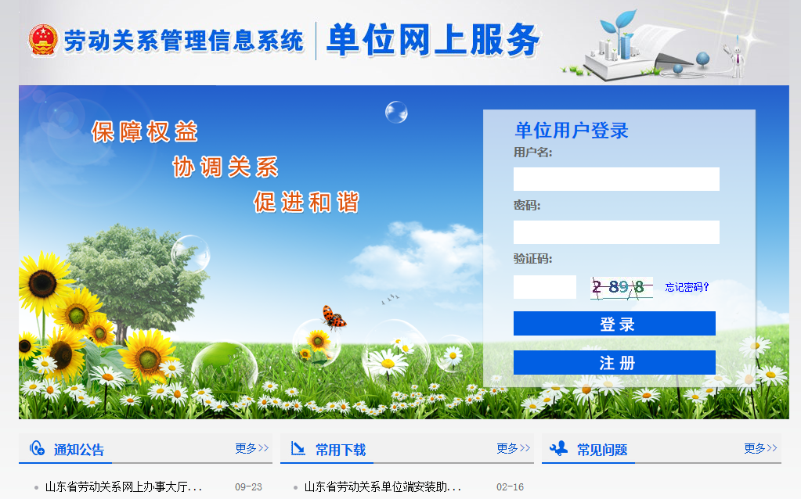

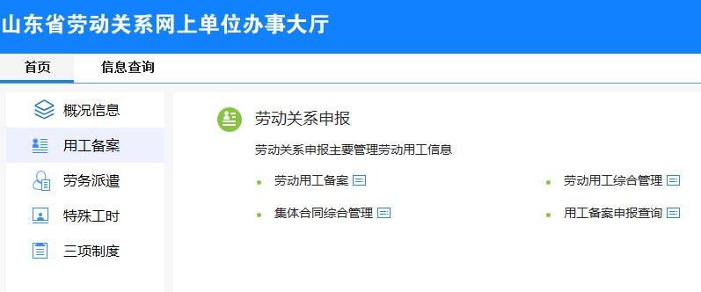

操作事项：
1.集体合同审查操作流程：用工备案——企业集体合同、工资集体协议审查备案——新增集体合同——填写集体合同信息——保存——上传附件信息——上传成功提交申报
2、企业裁减人员方案报告操作流程：用工备案——企业裁减人员备案材料申报——填写企业裁减人员信息——上传材料——保存申报提交
3、录用未成年工登记备案操作流程：用工备案——录用未成年工登记备案材料申报——上传材料——申报提交
业务咨询电话：7216836

